Otimização do formato da barra restritora em extrusão com matrizes planas usando o método complex

Luciano Forgiarini da Silva

Grupo de Integração, Modelagem, Simulação, Controle e Otimização de Processos (GIMSCOP)
Departamento de Engenharia Química, Universidade Federal do Rio Grande do Sul (UFRGS)
R. Luis Englert, s/n. Campus Central. CEP: 90040-000 - Porto Alegre - RS - BRASIL,
e-mail: forgia@enq.ufrgs.br

Resumo: Um método para uniformizar o perfil de velocidade, na largura de saída de matrizes para produção de chapas é testado. Neste método, a barra restritora é ajustada. Usa-se um simulador comercial, Flow200TM para resolver o problema de escoamento. Para implementar o método de otimização utiliza-se o MATLAB, o qual lê os dados do problema de escoamento resolvido, calcula a função objetivo, e propõe o próximo ponto de avaliação. Utiliza-se o método dos poliedros flexíveis, complex. O método se mostrou eficiente e relativamente rápido, o perfil de velocidade é uniformizado com menos de 2% de variação em aproximadamente 150 avaliações, bem menor do que um planejamento de experimentos fatorial que pudesse dar informações suficientes sobre a resposta.

Introdução
Para a produção de chapas de plástico, largas de fina espessura, são usadas matrizes planas, uma ilustração esquemática aparece na Figura 1 e Figura 2. Nesta matriz o polímero fundido, proveniente de uma extrusora, entra por um canal circular que conduz até a zona de distribuição, a qual tem a forma de um canal com altura e largura da mesma ordem de grandeza. Após este canal vem a zona do restritor (choker bar), onde a altura é bastante diminuída para evitar que após esta haja fluxo na direção transversal ao fluxo principal, fazendo com que este só ocorra no canal de distribuição. Após o restritor há uma zona de maior altura, para que haja relaxação de tensões elásticas no material fundido, e após esta a zona de saída da matriz, chamada de lábios da matriz, onde o fundido é moldado a sua forma final.
Uma especificação importante para a produção de chapas ou filmes é a uniformidade da espessura. Para atingir isto é necessário um desenho de matriz que possibilite uma uniformidade de fluxo através da saída da matriz. A performance das matrizes é na prática dependente das propriedades de fluxo do material e das condições de operação, e devido ao fato das matrizes terem que trabalhar com uma variedade de materiais e taxas de produção, um restritor de fluxo ajustável é introduzido com o objetivo de atingir uma distribuição de fluxo uniforme. O método usado aqui, é o da barra restritora, a qual é curvada para restringir o fluxo mais em umas áreas do que em outras, um desenho esquemático é mostrado na Figura 3.

Problema de escoamento
A simulação do escoamento em matrizes para extrusão é um problema tridimensional complicado. O Método do Volume de Controle (control volume method) dá resultados que reproduzem as observações experimentais e é rápido o bastante para permitir o grande número de simulações necessárias para fins de design.

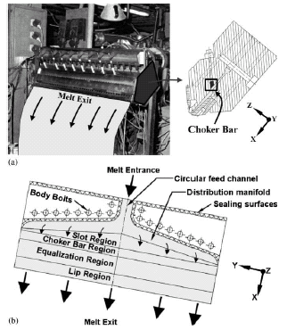
Figura 1: Matriz para fabricação de chapas finas de polímero, (a) vista esquematica da saída do fundido, (b) seção transversal do plano principal de escoamento do fundido.

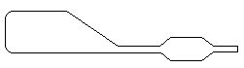
Figura 2: Esquema da seção transversal da cavidade da matriz.

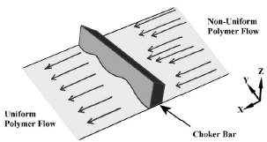
Figura 3: diagrama esquemático de uma barra restritora alterando de uma distribuição de fluxo não uniforme para uma distribuição de fluxo uniforme.

A idéia fundamental por trás do Método do Volume de Controle é baseada no fato de que a espessura da cavidade interna da maior parte das matrizes de extrusão é muito menor do que as outras dimensões, como largura ou comprimento. Normalmente a espessura da cavidade é menor do que 10 mm e todas as outras dimensões têm ao menos 100 mm. Esta aproximação, de pequena espessura, justifica a suposição de que o escoamento dentro da cavidade é localmente completamente desenvolvido. Esta suposição é suportada pelo fato de que o rearranjo do perfil de velocidade se dá numa distância que é maior que a ordem de magnitude da espessura da cavidade.
Se a suposição de um perfil de velocidade completamente desenvolvido é aceita, a situação de escoamento é simplificada porque o problema é transformado de tridimensional para bidimensional. Claro que este passo reduz significativamente o tamanho da matriz (numérica) a ser computada na solução.
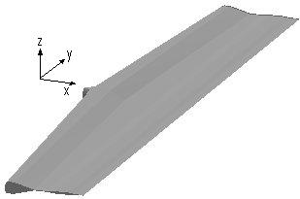
Figura 4: Exemplo de domínio da cavidade de uma matriz plana.
A Figura 4 mostra o domínio da cavidade de uma matriz plana. Pela hipótese dada acima os termos inerciais da equação de quantidade de movimento são nulos, e só há tensões de cisalhamento nas direções em que a normal coincide com o eixo normal ao plano principal da matriz, aqui chamado de eixo da coordenada z. A equação da quantidade de movimento, entre placas planas num escoamento completamente desenvolvido fica:
$$\frac{∂τ_{\text{zx}}}{z}−\frac{∂p}{x}=0$$
$\frac{∂τ_{\text{zy}}}{z}−\frac{∂p}{y}=0$ (1)
Sendo que não há fluxo na direção vertical, a pressão é independente da coordenada z. Se o escoamento é completamente desenvolvido, as tensões zx e zy, variam linearmente com z. Isto é verdade, pois neste escoamento o gradiente de pressão em ambas as direções, x e y, é constante, e assim o perfil linear de tensões surge naturalmente das equações acima. As tensões são também independentes de x e y. Ambas as tensões são nulas no plano do meio, (z=0) devido à simetria e elas são relacionadas com as tensões na parede wzx e wzy, por:
$τ_{\text{zx}}=τ_{\text{wzx}}\frac{2z}{h}$
$τ_{\text{zy}}=τ_{\text{wzy}}\frac{2z}{h}$ (2)
Onde h é o espaço entre as placas. Substituindo este resultado nas equações da quantidade de movimento, e integrando em x e y temos:
$(Δp)_{x}−\frac{2τ_{\text{wzx}}}{h}Δx=0$ $(Δp)_{y}−\frac{2τ_{\text{wzy}}}{h}Δy=0$ (3)
As tensões de cisalhamento para um fluido newtoniano generalizado são dadas por:
$τ_{\text{wzx}}=η({\overset{˙}{γ}}_{w}){\overset{˙}{γ}}_{\text{wzx}};τ_{\text{wzy}}=η({\overset{˙}{γ}}_{w}){\overset{˙}{γ}}_{\text{wzy}}$ (4)
${\overset{˙}{γ}}_{w}=\sqrt{{\text{II}}_{\overset{˙}{γ}}}=\sqrt{{\overset{˙}{γ}}_{\text{wzx}}^{2}+{\overset{˙}{γ}}_{\text{wzy}}^{2}}$ (5)
Nas expressões acima, η é a viscosidade, ${\overset{˙}{γ}}_{\text{wzx}}$ e ${\overset{˙}{γ}}_{\text{wzy}}$são as taxas de cisalhamento desenvolvidas na parede, e ${\text{II}}_{\overset{˙}{γ}}$ é o segundo invariante do tensor taxa de cisalhamento na parede, cuja raiz quadrada descreve o módulo do tensor na parede.
A taxa de cisalhamento, na parede, para escoamento completamente desenvolvido entre placas, viscoso pela lei das potências é dada por:
${\overset{˙}{γ}}_{\text{wzx}}=−\frac{2n+1}{n}\frac{2Q}{Δ{\text{yh}}^{2}}$ ${\overset{˙}{γ}}_{\text{wzy}}=−\frac{2n+1}{n}\frac{2q}{Δ{\text{xh}}^{2}}$ (6)
Onde Q e q são as vazões volumétricas que passam por uma área Δxh e Δyh, respectivamente, na direção x e na direção y respectivamente. As equações de quantidade de movimento são resolvidas em vazões volumétricas e pressão, junto com a equação de conservação de massa para o volume de controle.
$−Q∗−q∗+Q+q=0$ (7)
Onde Q* é a vazão entrando no volume de controle pela fronteira superior e q* é a é a vazão entrando no volume de controle pela fronteira esquerda. Na Figura 5 há um exemplo de uma discretização em uma geometria simples, ilustrando o ponto de cálculo das variáveis.
Os efeitos térmicos podem ser incorporados na modelagem. A dissipação viscosa é dada abaixo, onde dE_{v} é a energia por unidade de tempo dissipada pelos efeitos viscosos em um volume infinitesimal dV.

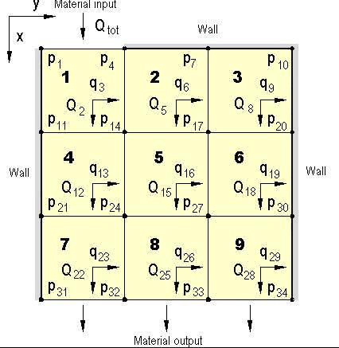
Figura 5: Exemplo simplificado da malha computacional.

$\frac{{\text{dE}}_{v}}{\text{dV}}=τ_{\text{zx}}{\overset{˙}{γ}}_{\text{zx}}+τ_{\text{zy}}{\overset{˙}{γ}}_{\text{zy}}$ (8)
A tensão de cisalhamento pode ser escrita em função da taxa de cisalhamento na parede, e a viscosidade pode ser dada pela lei das potências:
$η(\overset{˙}{γ})=m{\overset{˙}{γ}}^{n−1}$ (9)
A taxa de cisalhamento dependente da coordenada z pode ser dada pelas equações abaixo. O sinal dependerá da posição, se acima do plano de simetria positiva, se abaixo negativa.
${\overset{˙}{γ}}_{\text{zx}}(z)=\text{sgn}(z){\overset{˙}{γ}}_{\text{wzx}}{\left|\frac{2z}{h}\right|}^{1/n}$ ${\overset{˙}{γ}}_{\text{zy}}(z)=\text{sgn}(z){\overset{˙}{γ}}_{\text{wzy}}{\left|\frac{2z}{h}\right|}^{1/n}$ (10)
Integrando a energia dissipada por tempo em no elemento de volume temos:
$E_{v}=\frac{n}{2n+1}m{\left({\overset{˙}{γ}}_{\text{wzx}}^{2}+{\overset{˙}{γ}}_{\text{wzy}}^{2}\right)}^{\frac{n+1}{2}}V$ (11)
O coeficiente de consistência, do modelo de viscosidade de lei das potências, é assumido como dependente da temperatura, m = m(T).
A equação para a energia transferida entre o fundido e o metal da matriz é dada pela equação abaixo, onde E_{T} é a energia transferida por unidade de tempo, A a área de troca térmica, T a temperatura no volume de controle, T_{w} a temperatura na parede, e $\bar{h}$é o coeficiente de troca térmica convectiva entre o fundido e a parede. Observe que para cada parede, de cima e a de baixo, teremos um termo de E_{T}, correspondendo a área de troca térmica e a temperatura da respectiva parede, eventualmente as duas temperaturas podem ser iguais, as áreas são sempre iguais.
$\frac{E_{T}}{A}=\bar{h}(T−T_{w})$ (12)
O valor do coeficiente de troca térmica convectiva pode ser determinado do número de Nusselt, o qual em função de k ,a condutividade térmica do fundido e h, a altura do volume de controle. Uma aproximação para o valor do número d Nusselt neste problema é dado por Tadmor e Gogos [1], onde Gz é o número de Graetz. Na expressão do número de Graetz ρ é a densidade do fundido, Cp a capacidade calorífica do fundido, L um comprimento característico horizontal para o volume de controle, e $\bar{v}$ a velocidade média, calculada como a norma do vetor velocidade.
$$\text{Nu}=\bar{h}hk$$
$$\text{Nu}=1,\text{75}{\text{Gz}}^{1/3}$$
$\text{Gz}=\frac{{ρC}_{p}\bar{v}h^{2}}{\text{kL}}$ (13)
Então o balanço de energia integral pode ser escrito como:
$(Q+q)T−Q∗T_{n1}−q∗T_{n2}=\frac{E_{v}−E_{T}}{{ρC}_{p}}$ (14)
Onde T_{n1} e T_{n2} representam as temperaturas nos volumes de controles vizinhos ao topo e a esquerda, respectivamente. O sistema de equações é obtido pela montagem das equações de energia para todos os volumes de controle. Uma condição de contorno necessária para a solução do sistema de equações é a especificação da temperatura do material entrando na matriz. As outras condições são as temperaturas nas paredes da matriz (direção z) no topo e no fundo.
O procedimento utilizado é baseado no modelo de lei das potências para a viscosidade. Algumas vezes o material pode ser descrito por modelos diferentes, como Carreau ou Log-Polinomial. Nestes casos, o perfil de escoamento real é aproximado na região de interesse supondo-se a dependência de lei das potências para a viscosidade, e os parâmetros, m e n devem ser determinadas para descrever a viscosidade nesta região. Os parâmetros calculados da lei das potências podem ser diferentes de um volume de controle para o outro, e assim o método é capaz de descrever o escoamento do material caracterizado por modelos de viscosidade mais complicados.

Formulação do problema de otimização

Parametrização e função objetivo
Neste trabalho é proposto a otimização do formato da barra restritora, de forma a minimizar os desvios com relação a velocidade média do fluxo global. Para isto usaremos o módulo Flat-Die, do software Flow 2000, para resolver o problema de escoamento e implementaremos o procedimento de otimização no Matlab. O problema de fluxo é simétrico. O formato da barra restritora é parametrizado escolhendo cinco pontos igualmente espaçados em metade da barra, formando assim o vetor de desenho d, os pontos então são interpolados por splines cúbicas, onde o ponto correspondente ao meio da barra tem derivada nula, e o correspondente a ponta é variacional (segunda derivada nula). Na Figura 6 tem-se um exemplo para uma barra com cinco componentes no vetor de desenho.
A função objetivo será a raiz quadrada da integral do quadrado da diferença entre o valor médio da velocidade, ${\bar{v}}_{x}$, e o valor local, v_{x}, no comprimento, normalizada pelo valor médio da vazão. As restrições serão os valores máximos e mínimos da altura da barra, seu valor totalmente aberto e o mínimo de abertura, respectivamente.

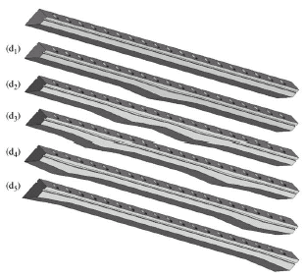
Figura 6: exemplo de vetor de desenho com tamanho 5 para uma barra restritora. Acima o formato sem envergadura na barra, componentes do vetor de d₁ a d₅.

Função objetivo:
$F(\vec{d})=\int_{0}^{L}{(v−{\bar{v}}_{x})^{2}\text{dl}}$ (15)
Restrições:
$0,1\text{mm}≤d_{i}≤2,\text{92}\text{mm}$

Método dos poliedros flexíveis (Complex)
Este foi o método escolhido para o procedimento de otimização. Também chamado de método de Nelder e Mead, ou método complex. Neste método, um hiperpoliedro com n+1 vértices, onde n é o número de variáveis, é montado e seu pior vértice, ou seja, o que tem maior valor da função objetivo, em um problema de minimização, é substituído por outro colinear deste e do centróide. O centróide, x_{o} é a média da soma dos n melhores pontos. O algoritmo envolve quatro operações básicas:
- Reflexão $x_{R}^{k}=x_{0}^{k}+α(x_{0}^{k}−x_{h}^{k})$, α > 0, x_{h} é o pior ponto;
- Expansão $x_{E}^{k}=x_{0}^{k}+γ(x_{R}^{k}−x_{h}^{k})$, γ > 1;
- Contração $x_{C}^{k}=x_{0}^{k}+β(x_{h}^{k}−x_{0}^{k})$, 0 < β < 1;
- Redução $x_{i}^{k+1}=x_{l}^{k}+0,5(x_{i}^{k}−x_{l}^{k})$, x_{l} é o melhor ponto;
A Figura 7 mostra um esquema ilustrativo das quatro operações em um sistema com duas variáveis e três vértices.
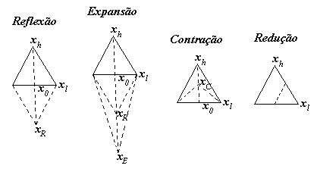
Figura 7: quatro operações dos poliedros flexíveis para sistema bidimensional.
O algoritmo usa as quatro operações da seguinte maneira:
- Primeiro se faz uma reflexão;
- Se o resultado da reflexão for menor ou igual ao melhor ponto, faz-se uma expansão;
- Se o resultado da reflexão for maior que o 2° pior valor faz-se uma contração;
- Se o resultado da reflexão cair entre o 2° pior e o melhor valor, ficamos com ele;
- Se o resultado da expansão for menor que o da reflexão, ficamos com ele. Se não ficamos com o da reflexão;
- Se o resultado da contração for menor que o pior ponto, ficamos com ele. Se não fazemos uma redução. Na redução as arestas do poliedro são reduzidas pela metade.
A Figura 8 ilustra como são efetuadas as operações em uma iteração. Os parâmetros usados para as operações de reflexão, expansão e contração foram:
- Reflexão, α = 1;
- Expansão, γ = 2;
- Contração, β = 0,5;
Para as cinco variáveis usamos seis vértices.

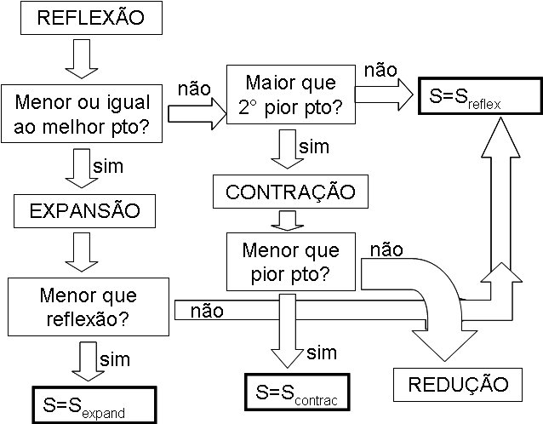
Figura 8: fluxograma das operações realizadas em uma iteração.

O ponto de partida para a otimização é com a barra totalmente aberta (d₁ = d₂ = d₃ = d₄ = d₅ = 2,92).

Processo iterativo
Como já foi posto usamos dois softwares, o Matlab no qual implementamos o método de busca por poliedros flexíveis que dá o próximo ponto para o cálculo da função objetivo, e o Flow2000 no qual o problema de escoamento é resolvido para cada vetor de variáveis d. O Matlab então deve calcular a função objetivo a partir do campo de escoamento resolvido. Abaixo descreveremos superficialmente o procedimento de otimização usando os dois softwares em série.
No Flow2000 pode-se criar um arquivo no formato ASCII o qual tem os dados de vazão ao longo da largura da saída dos lábios da matriz. Salvamos este arquivo com um nome padrão, sim’n’.txt por exemplo, onde n é o número da avaliação atual.
A rotina do Matlab deve ser capaz de:
- Montar o nome do arquivo a partir do número da avaliação;
- Então o arquivo deve ser lido e a função objetivo deve ser calculada a partir dos pontos (vazão,posição);
- Agora um novo ponto para uma nova avaliação deve ser escolhido através do método de poliedros flexíveis;
- Após isto o arquivo da geometria deve ser construído, onde as posições da barra restritora dadas pelo vetor d, são interpoladas por splines;
- Então este arquivo é salvo com um nome padrão, geo’n’.txt por exemplo, onde n é o número da nova avaliação. Aí o Matlab da uma pausa.
Então o usuário deve abrir o editor de geometria do Flow2000 e importar o arquivo geo’n’.txt com os dados da geometria da barra restritora. Depois deve rodar a simulação, ao final da qual o visualizador de resultados é aberto. Neste o usuário deve abrir um gráfico de vazão na saída do lábio versus largura, e então salvar estes dados em um arquivo ASCII com um nome padrão no caso sim’n’.txt, onde n é o número da avaliação. Após o usuário deve voltar ao Matlab e pressionar qualquer tecla para que este saia da pausa e execute os comandos da rotina. Os critérios de convergência são estudados no trabalho.
Este procedimento é feito para qualquer avaliação da função objetivo, seja a montagem do poliedro inicial, ou qualquer uma das quatro operações do método complex.
Em anexo estão arquivos da rotina de otimização e um texto que explica o funcionamento do Flow2000.

Resultados e discussão
Geralmente em um algoritmo para otimização, usando o método complex, o poliedro inicial é montado tendo como vértice o ponto de partida e cada um dos outros vértices é montado por uma perturbação, de mesmo comprimento, em uma das direções dos eixos coordenados. Algo que foi concluído no inicio da construção do algoritmo de otimização, foi que se o ponto de partida for com todas as variáveis na restrição, este tipo de construção inicial poderá causar colapso do poliedro na primeira operação. Se o primeiro pior ponto não for o ponto de partida, todos os pontos para cálculo do primeiro centróide terão uma das variáveis em comum, a qual estará em cima da restrição, e por conseqüência o primeiro centróide calculado estará em cima da restrição. Sendo assim a primeira reflexão cairá fora da região de busca para esta variável, e o algoritmo a corrigirá para a restrição, e ao menos que seja feita uma contração, na segunda iteração do processo já teremos uma variável pressa.
Para evitar isto, marcamos um ponto de construção, deslocando a partir do ponto de partida uma mesma distância em todas as direções, e a partir deste ponto montamos os outros vértices do modo explicado anteriormente. Estes vértices junto com o ponto de partida formam o poliedro inicial. No trabalho realizado, a distância entre o ponto de partida e ponto de construção, e a entre o ponto de construção e os vértices é a mesma.
Para analisarmos o processo de otimização utilizado, usamos dois valores de perturbação inicial, 0,15 mm e 0,05mm. Na Figura 9 e na Figura 10 pode-se ver a evolução da função objetivo em cada avaliação do processo iterativo. Nota-se que com uma distância inicial maior, o método converge mais depressa (141 avaliações) e mais bruscamente no final. Porém se quando a distância inicial é menor andasse mais suavemente até o ótimo, e o número de avaliações é um pouco maior, 168 avaliações.
Figura 9: evolução da função objetivo com o procedimento iterativo.
Figura 10: evolução da função objetivo com o procedimento iterativo, em escala logarítmica.
A diferença de suavidade, com a qual se chega ao ótimo nos dois casos, pode ser confirmada pela análise da evolução das variáveis ao longo do processo iterativo na Figura 11 e na Figura 12. O caso, no qual a perturbação inicial é menor, assenta as variáveis mais rapidamente, indo mais suavemente até o ótimo, e o tamanho dos poliedros finais é bem menor, garantindo a estabilidade da solução. Baseado no trabalho de Sienz et. all, nosso critério de convergência foi de que o valor da função objetivo alcançasse 10⁻⁴ vezes o valor inicial. Em métodos do tipo complex, geralmente é implementado como critério de convergência um valor baixo de comprimento da aresta do poliedro, isto garante a precisão do método e a estabilidade da solução. Para o nosso caso um tamanho final de aresta de 0,02mm é razoável, sendo que a precisão do software Flow2000 é de 0,01 mm. Para que este critério fosse satisfeito no primeiro caso, certamente um número maior de avaliações seria necessário, talvez maior do que no segundo caso, 168 avaliações. Rodamos o segundo caso implementando também este critério de convergência, e a solução encontrada foi a mesma.
Na Figura 13 e na Figura 14 vemos os perfis de vazão para algumas avaliações. Podemos concluir que no primeiro caso o perfil no centro da matriz é ajustado mais rapidamente que nas laterais. Já no segundo caso as variações na vazão tem flutuações praticamente iguais tanto no centro quanto nas laterais, o perfil caminha para o valor médio de maneira uniforme. As linhas de grade verticais representam as posições nas quais ficam as variáveis de decisão.

Figura 11: evolução das variáveis ao longo do processo iterativo para distância inicial de 0,15mm.

Figura 12:evolução das variáveis ao longo do processo iterativo para distância inicial de 0,05mm

Figura 13: Evolução do perfil de vazão com o processo iterativo para distância inicial de 0,15 mm. Cada curva corresponde ao perfil de vazão em uma determinada avaliação, descrita na legenda.

Figura 14: Evolução do perfil de vazão com o processo iterativo para distância inicial de 0,05 mm. Cada curva corresponde ao perfil de vazão em uma determinada avaliação, descrita na legenda.
A Figura 15 compara os perfis otimizados com o inicial. Dentro da precisão de modelagem e cálculo, podemos disser que as duas soluções tem qualidade igual, quando nos referimos a uniformidade do perfil. Na Figura 16 temos o perfil da barra restritora otimizado. Vemos que no primeiro caso a abertura da barra é menor que no segundo, ocasionando uma maior perda de carga na matriz, o que não é bom.

Figura 15: Comparação entre os perfis otimizados e o inicial.

Figura 16: Flexão da barra otimizada para os dois casos.

Conclusões
O método mostrou-se eficiente e relativamente rápido. Mais de um ponto de mínimo foi encontrado em um curto espaço de busca, o que leva a supor que a função objetivo teria muitos desvios de convexidade. Um planejamento de experimentos fatorial, que pudesse produzir uma superfície de resposta capaz de predizer o comportamento do sistema, teria de ter um número considerável de níveis, o que levaria a um grande número de avaliações.
Deve-se adotar uma perturbação inicial pequena, isto garante que cairemos na solução ótima mais próxima da abertura total, o que causa uma queda de pressão menor e, portanto, um gasto de energia menor.

Bibliografia
- Tadmor, Z., Gogos, C.G., Principles of Polymer Science, John Wiley & Sons, New York, 1979.
- Sienz, J., Bates, S. J., Pittman, J. F. T., “Flow restrictor design for extrusion slit dies for a range of materials: Simulation and comparison of optimization techniques” Finite Elements in Analysis and Design, 42 (2006) 430–453.

